BPK Serahkan Kasus Fee 30 Persen ke Kepolisian
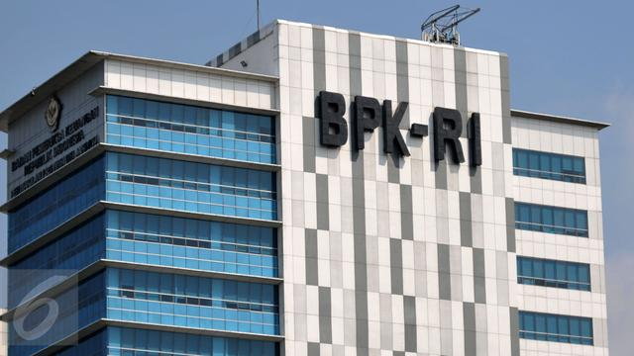
Gambar Ilustrasi: https://hot.liputan6.com/read/4063631/tugas-dan-fungsi-bpk-yang-perlu-diketahui-tanggung-jawab-soal-keuangan-negara

MAKASSAR, BACAPESAN.COM — Kasus dugaan pemotongan anggaran dari setiap Kecamatan di Makassar atau kasus fee 30 persen kini terus bergulir di meja penyidikan. Baru-baru ini, kasus fee 30 persen kembali disidangkan.
Dalam persidangan, Jaksa Penuntut Umum (JPU) menyebut adanya bagi-bagi dana ke sejumlah rekening pribadi anggota dewan sebesar Rp40 juta tiap rekening, termasuk kepada mantan legislator makassar Irwan Jafar. Hal itu diungkapkan JPU dengan menyadarkan pada hasil audit Badan Pemeriksaan Keuangan (BPK).
Kasubag Humas dan TU BPK RI Perwakilan Sulsel, Andi Wira Alamsyah, mengatakan audit kasus tersebut telah selesai dilakukan dan sudah diserahkan ke kepolisian. Hasilnya terbukti menyebabkan kerugian keuangan negara.
“Sudah kami serahkan ke kepolisian terkait detail. Jadi kami sudah di minta tentang pemeriksaan dan sudah selesai, laporan juga sudah kami serahkan ke kepolisian. Yang jelas kami sudah lakukan pemeriksaan dan memang terjadi kerugian negara atas kejadian tersebut. Namun detailnya kami sudah serahkan ke kepolisian. Jadi silahkan tanyakan ke kepolisian,” ujar Wira.
Namun, Wira tidak merinci nilai kerugian atas pemotongan fee 30 persen itu, lantaran hal tersebut merupakan kewenanangan kepolisian selaku pemohon audit. Sementara terkait pernyataan JPU soal adanya aliran dana ke sejumlah anggota dewan, Wira beralasan bahwa itu adalah hasil temuan BPK.
Wira menambahkan meski BPK belum dipanggil untuk memberikan keterangan di persidangan, namun ia mengakui proses BAP terhadap BPK telah dilakukan oleh kepolisian.
“Sampai saat ini, kami belum dimintai keterangan ahli namun sudah di BAP, sudah memberikan keterangan juga di kantor kepolisian tapi di persidangan belum,” ungkapnya, Jumat (10/1/2020).
BPK juga telah menyiapkan materi dan tim ahli dari internal BPK, untuk memberikan keterangan hasil audit terhadap kasus tersebut jika dipanggil. (*)

Sumber Berita:
https://bacapesan.com/2020/01/10/bpk-serahkan-kasus-fee-30-persen-ke-kepolisian/ Tanggal 10 Januari 2020

Catatan :
Badan Pemeriksa Keuangan (BPK) berwenang melaksanakan pemeriksaan atas pengelolaan dan tanggung jawab keuangan negara, sebagaimana diatur dalam Undang-Undang Nomor 15 Tahun 2004 tentang Pemeriksaan Pengelolaan dan Tanggung Jawab Keuangan Negara. Pemeriksaan sebagaimana dimaksud dalam Undang-Undang Nomor 15 Tahun 2004 tentang Pemeriksaan Pengelolaan dan Tanggung Jawab Keuangan Negara (UU Pemeriksaan) terdiri atas pemeriksaa keuangan, pemeriksaan kinerja, dan pemeriksaan dengan tujuan tertentu. Berdasarkan ketentuan Pasal 13 UU Pemeriksaan, Pemeriksa dapat melaksanakan pemeriksaan investigatif guna mengungkap adanya indikasi kerugian negara/daerah dan/atau unsur pidana.
Dalam menjalankan tugasnya, berdasarkan Pasal 10 UU Pemeriksaan, dalam melaksanakan tugas pemeriksaan, pemeriksa dapat:
- meminta dokumen yang wajib disampaikan oleh pejabat atau pihak lain yang berkaitan dengan pelaksanaan pemeriksaan pengelolaan dan tanggung jawab keuangan negara.
- Mengakses semua data yang disimpan di berbagai media, aset, lokasi, dan segala jenis baranag atau dokumen dalam penguasaan atau kendali dari entitas yang menjadi objek pemeriksaan atau entitas lain yang dipandang perlu dalam pelaksanaan tugas pemeriksaanya.
- Melakukan penyegelan tempat penyimpanan uang, barang, dan dokumen pengelolaan keuangan negara.
- Meminta keterangan kepada seseorang.
- Memotret, merekam dan/atau mengambil sampel sebagai alat bantu pemeriksaan.
Lebih lanjut berdasarkan Undang-Undang Nomor 15 Tahun 2006 tentang Badan Pemeriksa Keuangan (UU BPK), Pasal 9 dinyatakan bahwa BPK berwenang meminta keterangan dan/atau dokumen yang wajib diberikan oleh setiap orang, unit organisasi Pemerintah Pusat, Pemerintah Daerah, Lembaga Negara lainnya, Bank Indonesia, Badan Usaha Milik Negara, Badan Layanan Umum, Badan Usaha Milik Daerah, dan lembaga atau badan lain yang mengelola keuangan negara.
Untuk menentukan ada tidaknya kerugian negara maka BPK dapat melakukan pemeriksaan investigatif dalam rangka perhitungan Kerugian negara guna mengetahui kerugian negara yang nyata dan pasti jumlahnya sebagaimana diatur dalam Undang-Undang Nomor 1 Tahun 2004 tentang Perbendaharaan Negara Pasal 1 angka 22, dinyatakan bahwa Kerugian Negara/Daerah adalah kekurangan uang, surat berharga, dan barang, yang nyata dan pasti jumlahnya sebagai akibat perbuatan melawan hukum baik sengaja maupun lalai.
Lebih lanjut dalam melakukan pemeriksaan, khususnya dalam pemeriksaan investigatif, BPK dapat menggunakan tenaga ahli sebagaiamana diatur dalam Pasal 9 ayat (3) UU Pemeriksaan, dinyatakan bahwa dalam melaksanakan tugas pemeriksaan, BPK dapat menggunakan pemeriksa dan/atau teaga ahli dari luar BPK yang bekerja untuk dan atas nama BPK. Lebih lanjut, BPK juga dapat memberikan keterangan ahli dalam proses peradilan mengenai kerugian negara/daerah sebagaimana diatur dalam Pasal 11 huruf c Undang-Undang Nomor 15 Tahun 2006 tentang Badan Pemeriksa Keuangan.

